LOCAL DNS ATTACK – DNS SPOOFING VÀ CACHE POISONING

Họ và tên: Đoàn Ngọc Linh ........................................................................
MSSV: ....1050080229............................................................................
Lớp: .....11CNPM1..............................................................................
Giảng viên: ....Phạm Trọng Huynh....................................................................

Link yotube: https://www.youtube.com/shorts/Mwt0LABTAxQ

A. TỔNG QUAN VÀ PHẠM VI

A1. Mục tiêu của bài lab
Bài lab yêu cầu xây dựng mạng DNS-LAB cô lập phía sau pfSense, sử dụng Ubuntu Server 24.04/BIND9 làm DNS resolver và cache, Ubuntu làm máy người dùng (Victim), Kali Linux làm máy kiểm thử, đồng thời quan sát lưu lượng bằng Wireshark/tcpdump. Ba nhiệm vụ cốt lõi là chuyển hướng bằng file hosts, direct DNS spoofing và DNS cache poisoning.

A2. Phạm vi an toàn
Tất cả phép thử chỉ được thực hiện trong mạng máy ảo dns-lab 10.9.0.0/24. Không chạy các chương trình giả mạo DNS trên Wi‑Fi, mạng trường, mạng doanh nghiệp, Internet hoặc máy không thuộc quyền kiểm soát. Chỉ sử dụng domain thử nghiệm .test.

B. MÔ HÌNH LAB VÀ TÀI NGUYÊN
Thành phần | Vai trò | IP
pfSense DNSLAB | Gateway của mạng lab | 10.9.0.1/24
DNS-SERVER | Ubuntu Server, BIND9 resolver/cache | 10.9.0.10
VICTIM | Máy khách Ubuntu | 10.9.0.100
ATTACKER | Kali Linux, Scapy/Wireshark | 10.9.0.200
APP-TEST/AUTH-DNS | DNS authoritative mô phỏng | 172.16.6.20
DMZ-WEB | Web hợp lệ | 172.16.6.10
HOST MGMT | Máy thật quản trị pfSense | 192.168.56.1
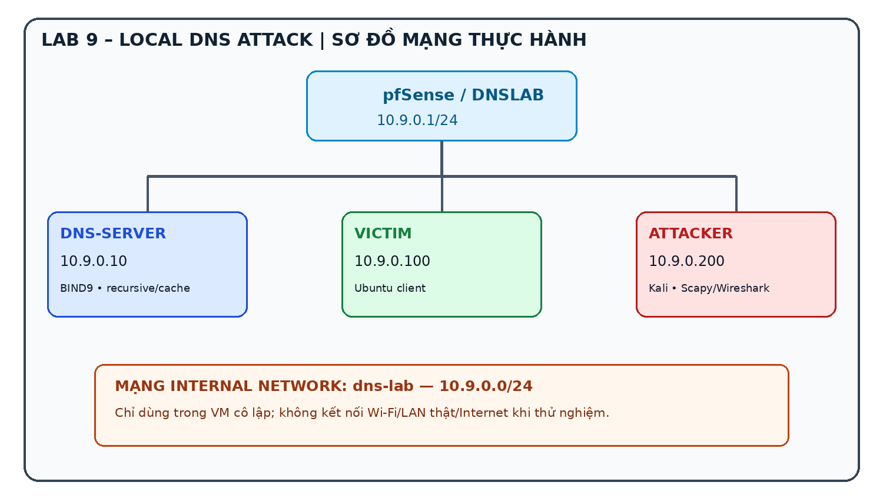
Hình 1. Mô hình mạng theo các địa chỉ trong PDF nguồn (sơ đồ minh họa).
Giải thích: Victim gửi truy vấn DNS đến DNS-SERVER 10.9.0.10. Resolver có thể chuyển truy vấn external.lab9.test đến máy authoritative mô phỏng 172.16.6.20. Kali nằm trong mạng lab để quan sát gói. DMZ-WEB 172.16.6.10 là địa chỉ đích hợp lệ theo baseline của tài liệu.

C. DỰNG MẠNG DNS-LAB TRÊN pfSense/VIRTUALBOX

C1. Snapshot và thêm card mạng
- Tắt VM pfSense và tạo snapshot LAB9_START_FROM_LAB8 để có thể quay về cấu hình ban đầu.
- Tắt Kali và tạo snapshot trước khi thay đổi card mạng.
- Trong VirtualBox, mở Settings → Network → Adapter 5 của pfSense, bật Enable Network Adapter, chọn Internal Network và đặt tên dns-lab; bật Cable Connected.

C2. Gán interface pfSense
- Vào Interfaces → Assignments, chọn card mới rồi Add.
- Mở interface mới, bật Enable, đặt Description = DNSLAB.
- Chọn Static IPv4 và nhập 10.9.0.1/24.
- Không gán Upstream Gateway cho interface nội bộ; Save và Apply Changes.
Lý do: DNSLAB là mạng nội bộ của lab, không phải đường ra Internet. Gán upstream gateway có thể làm sai định tuyến và cấu hình firewall.

C3. Rule firewall
Action | Source | Destination/Port | Giải thích
Pass | 10.9.0.10 | 172.16.6.20, UDP/TCP 53 | Cho resolver hỏi DNS authoritative mô phỏng
Pass | 10.9.0.0/24 | 172.16.6.10, TCP 80 | Cho truy cập web hợp lệ trong DMZ
Block + Log | 10.9.0.0/24 | 10.6.0.0/24, Any | Bảo vệ LAN-DOMAIN
Block + Log | 10.9.0.0/24 | 192.168.56.0/24, Any | Bảo vệ mạng quản trị
Block + Log | 10.9.0.0/24 | Any, Any | Cô lập mặc định trong pha thử nghiệm
Sau khi cấu hình, Apply Changes và Reset States. Các rule Pass cần thiết phải đứng trước rule Block tổng quát. Không chỉnh Anti-Lockout rule. Chụp màn hình Firewall → Rules → DNSLAB để làm minh chứng.

C4. Card mạng của các VM
- DNS-SERVER và Victim dùng Internal Network: dns-lab.
- Kali dùng Internal Network: dns-lab và Promiscuous Mode = Allow VMs để quan sát lưu lượng VM theo yêu cầu bài.
- NAT chỉ bật tạm để cài package; trước pha thử nghiệm phải tắt NAT.

D. CẤU HÌNH DNS-SERVER BIND9

D1. Địa chỉ và cài đặt
DNS-SERVER cần IP 10.9.0.10/24, gateway 10.9.0.1 theo sơ đồ. Kiểm tra:
ip -br addr
ip route
resolvectl status
Cài công cụ khi có kết nối package được phép:
sudo apt update
sudo apt install bind9 bind9-utils dnsutils tcpdump -y

D2. Sao lưu và kiểm tra cấu hình
sudo cp -a /etc/bind /etc/bind.backup-lab9
sudo named-checkconf
named-checkconf kiểm tra cú pháp cấu hình BIND. Kiểm tra zone bằng named-checkzone với tên zone và đường dẫn file đúng theo bộ tài nguyên giảng viên cấp; ví dụ cú pháp:
sudo named-checkzone lab9.test /etc/bind/db.lab9.test
Tên file db.lab9.test chỉ là ví dụ minh họa. Nếu bộ tài nguyên dùng tên file khác, phải dùng đúng tên thực tế; không tự suy đoán nội dung zone.
sudo systemctl restart bind9
sudo systemctl status bind9 --no-pager
sudo journalctl -u bind9 -n 50 --no-pager
Nếu BIND không khởi động, xem log và sửa lỗi trước khi tiếp tục. Không chuyển sang phần spoofing khi baseline DNS chưa chạy đúng.

D3. Baseline DNS
dig @10.9.0.10 www.lab9.test
dig @10.9.0.10 www.external.lab9.test
dig @10.9.0.10 -x 10.9.0.100
Kết quả baseline quan trọng được nêu trong PDF: www.external.lab9.test phải trả về 172.16.6.10. Nếu sai, cần kiểm tra forward zone, route, firewall và AUTH-DNS trước khi làm các task.

E. CẤU HÌNH VICTIM VÀ ATTACKER

E1. Victim
Victim phải có IP 10.9.0.100/24 và chỉ dùng DNS 10.9.0.10 trong pha thử nghiệm. Trên Ubuntu 24.04 nên cấu hình bằng Netplan hoặc Network Settings vì /etc/resolv.conf có thể do systemd-resolved quản lý.
ip -br addr
resolvectl status
getent hosts www.external.lab9.test

E2. Kali
Kali có IP 10.9.0.200/24 trên dns-lab. Xác định đúng tên card bằng lệnh dưới đây, vì tên interface có thể là eth0, eth1 hoặc enp0s8 tùy VM:
ip -br addr
ip route
Mở Wireshark trên card dns-lab. Bộ lọc hiển thị có thể dùng:
dns
dns.qry.name == "www.external.lab9.test"

F. BASELINE VÀ BẮT GÓI DNS
Máy APP-TEST 172.16.6.20 chạy chương trình authoritative DNS mô phỏng được cấp kèm. Theo PDF, máy này trả lời www.external.lab9.test → 172.16.6.10 và chờ 1,5 giây để việc quan sát trong lab dễ hơn.
Trước khi thực hiện tấn công, Wireshark cần nhìn thấy query từ Victim 10.9.0.100 đến DNS-SERVER 10.9.0.10 và query forward từ resolver đến 172.16.6.20. Nếu không thấy, kiểm tra card, firewall, filter và Promiscuous Mode.

G. TASK 1 – THAY ĐỔI HOSTS FILE
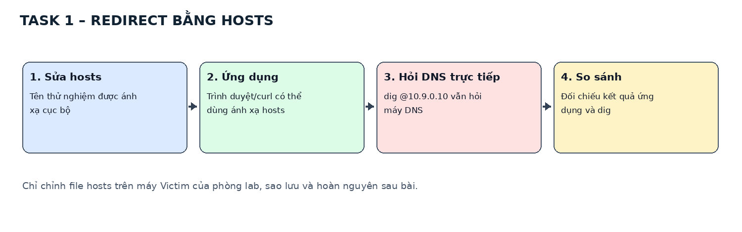
Hình 2. Luồng xử lý khái niệm của Task 1.
Ý nghĩa: file /etc/hosts là ánh xạ tên miền cục bộ trên Victim. Nhiều ứng dụng sử dụng bộ phân giải tên của hệ điều hành nên có thể đọc ánh xạ này trước khi hỏi DNS.
- Sao lưu file hosts trên Victim trước khi thay đổi.
- Trong môi trường lab, thêm ánh xạ tên thử nghiệm www.lab9.test về 10.9.0.200 theo đúng PDF.
- Dùng getent/curl để quan sát kết quả ứng dụng.
- Dùng dig @10.9.0.10 www.lab9.test để hỏi DNS trực tiếp.
- Sau khi chụp ảnh minh chứng, khôi phục file hosts.
Kết quả kỳ vọng theo PDF: getent/curl có thể đi tới 10.9.0.200, trong khi dig hỏi trực tiếp DNS vẫn trả về 172.16.6.10. Hai kết quả khác nhau vì chúng đi theo hai đường phân giải khác nhau.

H. TASK 2 – DIRECT DNS SPOOFING
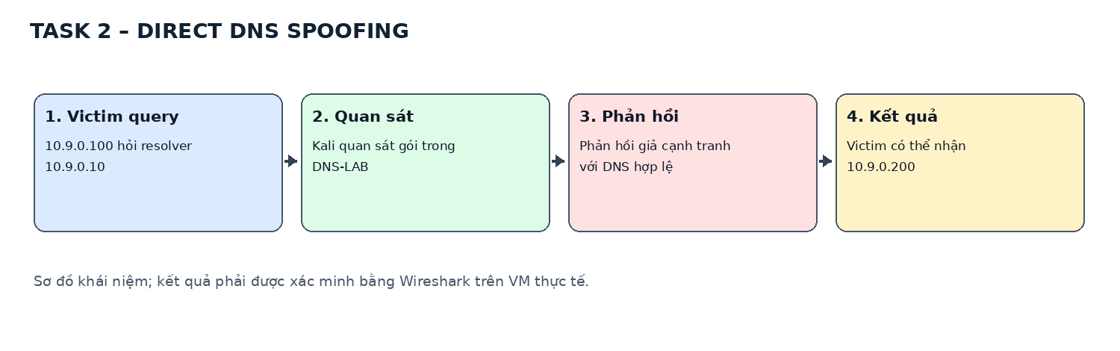
Hình 3. Luồng Direct DNS Spoofing theo tài liệu lab.
Mục tiêu của task là quan sát phản hồi giả cạnh tranh với phản hồi DNS hợp lệ trong mạng ảo cô lập. Victim chưa bị sửa hosts; Kali quan sát truy vấn và bài lab so sánh phản hồi có cùng transaction ID/port với truy vấn tương ứng.

H1. Diễn giải luồng gói
- Victim gửi DNS query đến 10.9.0.10, thường dùng UDP destination port 53.
- Kali bắt gói trên card dns-lab và nhận biết query name, transaction ID và UDP client port.
- Trong kịch bản lab, phản hồi giả có thể đến trước phản hồi hợp lệ; Wireshark dùng để so sánh cả hai.
- Kiểm tra kết quả phân giải trên Victim và ghi lại kết quả thực tế, không suy đoán thành công.

H2. Các trường cần đối chiếu
Trường | Ý nghĩa
Transaction ID | Mã giao dịch DNS dùng để ghép phản hồi với truy vấn.
UDP source/destination port | Phản hồi phải hướng về port phía client dùng trong truy vấn.
Query name và type | Tên miền và loại bản ghi cần khớp truy vấn đang chờ.
IP nguồn/đích | Dùng để kiểm tra máy gửi và máy nhận trong luồng.
Answer A | Địa chỉ IPv4 được trả lời; so sánh 172.16.6.10 với 10.9.0.200.
Nếu Victim vẫn nhận 172.16.6.10, phản hồi hợp lệ có thể đến trước hoặc gói giả không được chấp nhận. Cần kiểm tra capture, interface, cache và trạng thái AUTH-DNS; không ghi nhận tấn công thành công nếu bằng chứng không cho thấy kết quả đó.

I. TASK 3 – DNS CACHE POISONING
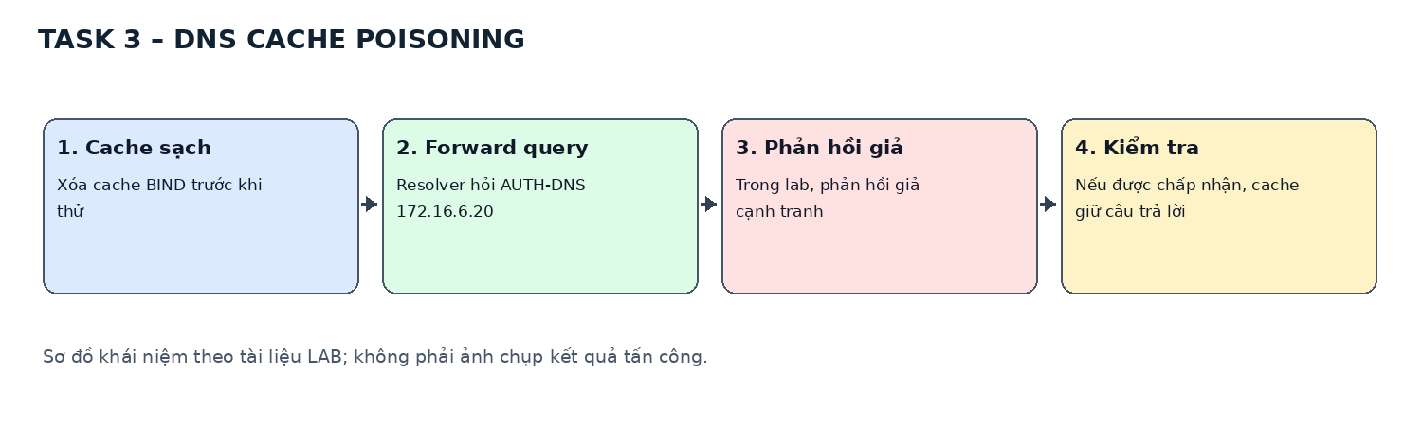
Hình 4. Luồng DNS Cache Poisoning theo tài liệu lab.
Khác Task 2, Task 3 nhắm vào cache của DNS-SERVER. Resolver forward query đến APP-TEST/AUTH-DNS. Nếu resolver chấp nhận một câu trả lời giả, bản ghi có thể được lưu trong cache và ảnh hưởng những client cùng dùng resolver.

I1. Cách đánh giá kết quả
- Ghi nhận baseline ban đầu.
- Xóa cache BIND theo hướng dẫn của tài nguyên lab và tạo truy vấn mới.
- Quan sát truy vấn forward đến AUTH-DNS và phản hồi trong Wireshark.
- Kiểm tra câu trả lời mà DNS-SERVER trả cho Victim.
- Kiểm tra cache BIND theo phương pháp dump cache được nêu trong PDF.
- Dừng thử nghiệm, flush cache và xác minh kết quả quay lại giá trị baseline.
PDF nêu TTL 120 giây cho bản ghi giả trong kịch bản. TTL là khoảng thời gian bản ghi có thể được giữ trong cache. Nếu không flush, câu trả lời được cache có thể tiếp tục được sử dụng cho đến khi TTL hết hạn.

I2. Khác nhau giữa Task 2 và Task 3
Tiêu chí | Task 2: Direct spoofing | Task 3: Cache poisoning
Điểm bị tác động | Victim đang chờ câu trả lời | Resolver DNS-SERVER
Phạm vi ảnh hưởng | Có thể giới hạn ở một client/truy vấn | Có thể ảnh hưởng nhiều client dùng cùng resolver
Tính tồn tại | Có thể chỉ ảnh hưởng phản hồi hiện tại | Có thể kéo dài theo TTL của cache
Cách xác minh | Kết quả client và gói DNS | Kết quả client cộng với nội dung cache resolver

J. KHÔI PHỤC VÀ PHÒNG THỦ
- Dừng các chương trình mô phỏng trên Kali và APP-TEST.
- Flush cache BIND9 và cache resolver trên Victim.
- Khôi phục file /etc/hosts từ bản sao lưu.
- Đưa Promiscuous Mode của Kali về Deny.
- Kiểm tra baseline www.external.lab9.test trở lại 172.16.6.10.

J1. Biện pháp hardening
Biện pháp | Giải thích
DNS egress control | Chỉ cho phép client dùng resolver được chỉ định; kiểm soát truy vấn DNS ra ngoài.
Segmentation | Tách attacker khỏi client/server DNS ở mạng thực tế.
Promiscuous Mode | Chỉ bật trong lúc bắt gói lab và tắt sau khi hoàn tất.
DNSSEC validation | Xác minh nguồn gốc và tính toàn vẹn dữ liệu cho zone đã ký; zone unsigned không tự được bảo vệ.
DNS COOKIE/source-port randomization | Tăng độ khó của việc giả mạo phản hồi, nhưng không phải lớp phòng vệ duy nhất.
Monitoring | Theo dõi phản hồi trùng lặp, cache bất thường và câu trả lời sai chính sách.

K. XỬ LÝ SỰ CỐ
Hiện tượng | Giải thích/cách kiểm tra
Victim không phân giải DNS | Kiểm tra DNS 10.9.0.10, BIND có listen đúng IP, route và firewall.
DNS-SERVER không hỏi APP-TEST | Kiểm tra forward zone, cache và rule tới 172.16.6.20:53.
Kali không thấy query | Kiểm tra interface capture, filter và Promiscuous Mode.
Script không thấy query | Có thể sai domain, sai interface hoặc truy vấn được trả từ cache.
Victim vẫn nhận IP hợp lệ | Phản hồi hợp lệ có thể đến trước; kiểm tra delay và gói tin.
BIND restart lỗi | Chạy named-checkconf, named-checkzone và xem journalctl.

L. CÂU HỎI PHÂN TÍCH – TRẢ LỜI CHI TIẾT

1. Tại sao /etc/hosts có thể ảnh hưởng trình duyệt nhưng dig @DNS-SERVER vẫn trả kết quả DNS gốc?
Vì /etc/hosts là bảng ánh xạ tên cục bộ trên máy Victim. Trình duyệt thường gọi cơ chế phân giải tên của hệ điều hành, cơ chế này có thể xét hosts trước khi hỏi DNS. Ngược lại, lệnh dig @10.9.0.10 gửi truy vấn trực tiếp đến máy DNS được chỉ định, không dùng ánh xạ /etc/hosts của hệ điều hành. Do đó hai kết quả có thể khác nhau.

2. Những trường nào của DNS/UDP phải khớp để phản hồi giả có cơ hội được chấp nhận?
Cần xét Transaction ID, địa chỉ IP và port UDP liên quan, tên miền được hỏi, loại truy vấn và trạng thái truy vấn đang chờ. Các resolver hiện đại còn có những kiểm tra bổ sung như source-port randomization và DNS COOKIE. Chỉ trùng một trường không đảm bảo phản hồi được chấp nhận; phải đánh giá toàn bộ gói và cấu hình resolver.

3. Vì sao Task 2 chỉ ảnh hưởng Victim hiện tại, trong khi Task 3 có thể ảnh hưởng nhiều client dùng cùng resolver?
Task 2 nhắm đến câu trả lời đang chờ tại một client cụ thể. Task 3 nhắm đến cache dùng chung của DNS-SERVER. Nếu câu trả lời sai được resolver chấp nhận và lưu vào cache, các client tiếp theo dùng resolver có thể nhận cùng bản ghi cho đến khi TTL hết hoặc cache được xóa.

4. Vai trò của TTL trong cache poisoning là gì?
TTL (Time To Live) xác định thời gian bản ghi DNS được giữ trong cache. Khi TTL còn hiệu lực, resolver có thể dùng lại bản ghi mà không truy vấn authoritative server. Vì vậy TTL ảnh hưởng thời gian một câu trả lời sai có thể tồn tại trong cache. Flush cache có thể loại bỏ bản ghi trước khi TTL hết.

5. Tại sao VirtualBox Promiscuous Mode = Allow VMs cần thiết trong bài này?
Theo thiết kế bài lab, Kali cần quan sát lưu lượng giữa các VM trong mạng Internal Network. Chế độ Allow VMs cho phép card nhận thêm lưu lượng phù hợp với môi trường ảo để phục vụ việc bắt gói. Đây là thiết lập phục vụ thí nghiệm; sau khi hoàn thành cần đưa về Deny.

6. Vì sao LAB dùng DNSLAB riêng thay vì tấn công trực tiếp DC01 DNS của LAN-DOMAIN?
DNSLAB giới hạn phạm vi thử nghiệm trong mạng 10.9.0.0/24, giảm nguy cơ làm gián đoạn hệ thống thật và bảo vệ dữ liệu. Snapshot giúp khôi phục môi trường. Tài liệu yêu cầu không chạy script giả mạo DNS trên LAN-DOMAIN, mạng trường, mạng doanh nghiệp hoặc Internet.

7. Khác nhau giữa authoritative DNS, recursive resolver và caching resolver?
Authoritative DNS trả lời có thẩm quyền cho zone mà nó quản lý. Recursive resolver thay client thực hiện các truy vấn cần thiết để tìm câu trả lời. Caching resolver lưu tạm câu trả lời trong TTL để giảm độ trễ và số truy vấn lặp. Một máy chủ có thể kết hợp nhiều vai trò, như DNS-SERVER trong bài vừa làm resolver/cache vừa phục vụ zone nội bộ.

8. DNSSEC giải quyết vấn đề gì và vì sao zone .test unsigned không tự được bảo vệ?
DNSSEC dùng chữ ký số và chuỗi xác thực để giúp kiểm tra nguồn gốc và tính toàn vẹn của dữ liệu DNS. Muốn được bảo vệ, zone cần được ký và chuỗi tin cậy phải được xác minh. Zone unsigned không có chữ ký DNSSEC để validator kiểm tra, nên tên miền .test trong bài không tự được bảo vệ chỉ vì DNSSEC tồn tại.

9. Tại sao chỉ chặn UDP/53 chưa đủ để kiểm soát DNS?
DNS truyền thống có thể dùng TCP/53 trong một số trường hợp. Ngoài ra, DNS-over-TLS thường dùng cổng 853 và DNS-over-HTTPS có thể đi qua HTTPS/443. Vì vậy kiểm soát DNS cần dựa trên chính sách mạng, điểm cuối và ứng dụng, chứ không chỉ chặn UDP/53.

10. Nêu ít nhất bốn biện pháp hardening sau khi hoàn thành bài.
Có thể nêu: (1) phân đoạn mạng để tách các vùng tin cậy; (2) kiểm soát DNS egress, chỉ cho client dùng resolver được phê duyệt; (3) bật DNSSEC validation khi phù hợp; (4) duy trì source-port randomization và DNS COOKIE; (5) giám sát log, phản hồi trùng lặp và cache bất thường; (6) tắt Promiscuous Mode sau lab; (7) cập nhật BIND và giới hạn recursion cho các mạng tin cậy.

